0x01 首先是我在网站注册的地方写上我的手机号码，然后用burpsiute抓一下包，模拟测试一下
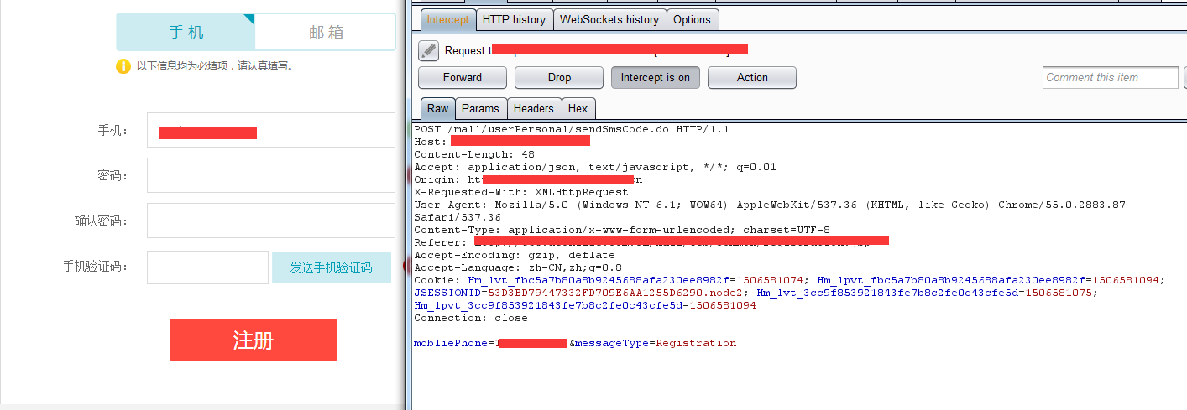
在包里看起来没什么毛病，直接把包发送到Repeater 模拟测试，本来是想测试能不能爆破之类的但是浑然不知的就测试出了个短信轰炸，我发送了一下然后测试显示了两个括号，代表发送成功
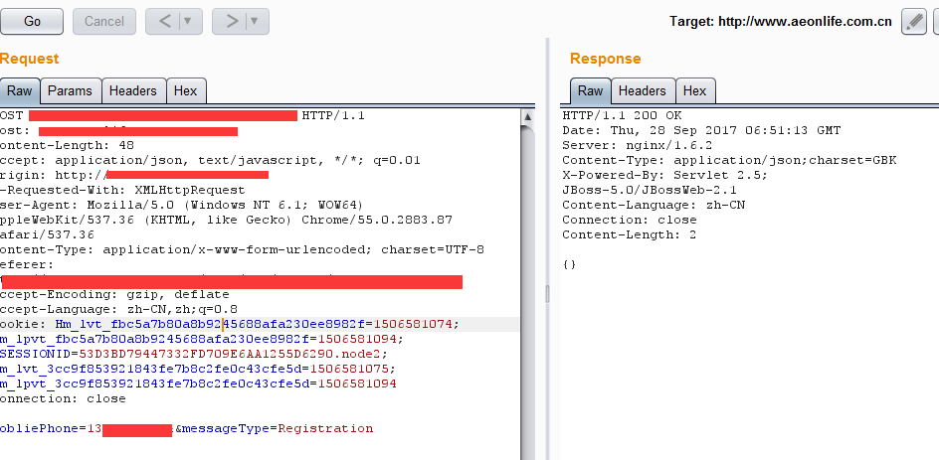
看似没什么毛病我在点击go在来发送一次，这时候出现了error 代表错误的意思，说明了在限制的时间内你无法发送那么多个短信过去的
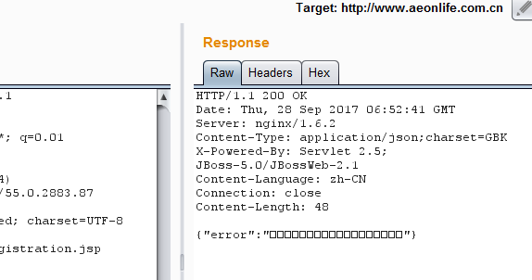
然后我在包里把唯一可以修改的cookie值进行修改，我将node2 修改成node3 测试发包，测试结果放回了正确的包，然后我在测试将node3修改成node4 测试发包，一样成功的发送了。
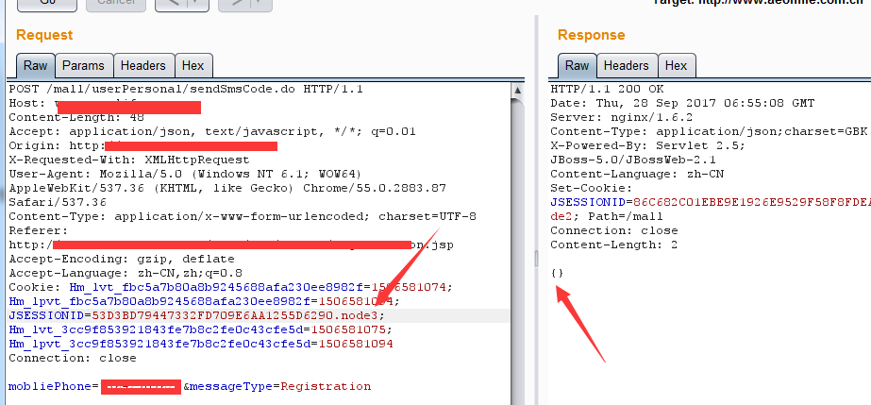
完全已经绕过了短信的发送限制，因为每次我发送的时候需要把node4 把数字替换，发送速度就慢了几秒，我测试将node4 直接删除成node 没有数字在后面，结果一直模拟发包一直成功轰炸，成功把朋友炸上天，最佳损友，看他手机一分钟 50多条短信。
